МИНИСТЕРСТВО ПРОСВЯЩЕНИЯ РОССИЙСКОЙ ФЕДЕРАЦИИ
Муниципальное бюджетное общеобразовательное учреждение
«Средняя общеобразовательная школа №64 г. Владивостока»

Разработка приложения, организующего процесс обучения и проверки знаний
по темам раздела «Функции» предмета «Математика»

Автор работы:
ученик 9 «б» класса Крылов Я.Е.
Научный руководитель:
учитель информатики МБОУ «СОШ №64» Руденко Е.О.

г. Владивосток
2023

Оглавление

Введение 3
1. Теоретическая часть 5
2. Практическая часть 7
2.1 Разработка приложения 7
2.2 Эффект от применения разработанного приложения обучающимися средней общеобразовательной школы 9
Заключение 10
Источники 11

Введение

В соответствии с Федеральным государственным образовательным стандартом основного общего образования математика является обязательным предметом на уровне начального, основного общего и среднего общего образования. В 5—9 классах учебный предмет «Математика» традиционно изучается в рамках следующих учебных курсов: в 5—6 классах — курса «Математика», в 7—9 классах — курсов «Алгебра» и «Геометрия».
В структуре программы учебного курса «Алгебра» основной школы основное место занимают содержательно-методические линии: «Числа и вычисления»; «Алгебраические выражения»; «Уравнения и неравенства»; «Функции» [1].
С целью создания новых возможностей для обучения с помощью компьютерных программ все чаще на помощь традиционной педагогике приходит цифровая. В помощь учителю создаются и постоянно совершенствуются инструменты визуализации информации, ресурсы для создания интерактивных форм взаимодействия учителя и обучающихся, которые позволяют обучающимся наглядно представить изучаемую информацию, а также организовать самопроверку на этапе закрепления нового знания.
Целью проекта является разработка приложения, помогающего в изучении тем раздела «Функции» предмета «Математика» на уровне основанного общего образования.
Задачи:
- изучить основные теоретические и практические аспекты предметной области;
- разработать приложение, для визуализации процесса построения графика функции и проверки расчёта координат течек, принадлежащих функции;
- применить разработанное приложение в процессе изучения тем раздела «Функции» предмета «Математика» обучающимися средней общеобразовательной школы на уровне основанного общего образования.

Теоретическая часть

В рамках изучения раздела «Координаты и графики. Функции», обучающимися должны быть достигнуты следующие образовательные результаты [1]:
- умение изображать на координатной прямой точки, соответствующие заданным координатам, лучи, отрезки, интервалы; записывать числовые промежутки на алгебраическом языке;
- умение отмечать в координатной плоскости точки по заданным координатам, строить графики линейных функций, строить график функции;
- умение описывать с помощью функций известные зависимости между величинами: скорость, время, расстояние; цена, количество, стоимость; производительность, время, объём работы;
- умение находить значение функции по значению её аргумента.
С целью создания инструмента, помогающего обучающимся в освоении тем раздела «Функции» предмета «Математика» на уровне основанного общего образования, было принято решение разработать приложение с применением языка программирования Python.
Python представляет популярный высокоуровневый язык программирования, который предназначен для создания приложений различных типов. Это и веб-приложения, и игры, и настольные программы, и работа с базами данных. Довольно большое распространение питон получил в области машинного обучения и исследований искусственного интеллекта.
Интерпретатор Python сопровождается достаточным функционалом, который позволяет создавать приложения на этом языке. Тем не менее, этого функционала может оказаться недостаточно для ряда задач. Но в виду большого сообщества разработчиков на этом языке по всему миру также имеется большая экосистема различных пакетов и библиотек, которые можно использовать для различных целей [2].
Библиотека или модуль — это набор готовых функций, объединенных общей темой. В программе используются следующие библиотеки и модули [3]:
- Tkinter. Эта библиотека позволяет создавать окна нужного размера, цвета, названия и положения. В них могут находиться кнопки, строковые поля, поля с выпадающим списком и многие другие виджеты. Кнопки могут иметь размер, цвет, название, положение и функции, которые срабатывают при нажатии;
- Matplotlib.pyplot – библиотека, создающая различные графики. Они создаются множеством точек, которые могут быть соединены линиями. Окно графиков могут иметь заголовок, легенду, разметку и графики. Они в свою очередь могут иметь цвета, по умолчанию они синие, и названия;
- Math. Это модуль, созданный для облечения вычислений. С его помощью можно находить синус, косинус, тангенс, факториал, модуль числа.

Практическая часть

Разработка приложения

На начальном этапе разработки, необходимо импортировать библиотеки и модули, которые потребуются в дальнейшим для реализации функционала приложения. Процесс импорта библиотек и модуля представлен на Рисунке 1.
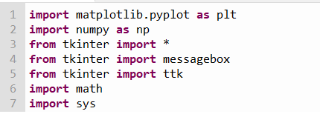
Рисунок 1
На следующем этапе, используя функционал библиотеки Python «tkunter», был разработан графический интерфейс пользователя (GUI). При вызове программы появляются 2 окна. На окне на Рисунке 2 подремонтировано первое окно, позволяющее ввести математическую функцию зависимости y от x.
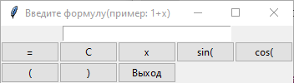
Рисунок 2
Кроме того, на первом окне расположены следующие элементы управления:
- кнопка «Выход» закрывает все вызванные окна;
- кнопка «C» удаляет все символы из поля для ввода;
- кнопки: «x», «sin(», «cos(», позволяют добавить в строку ввода математической функции «x», «sin(», «cos(», соответственно;
- кнопка «=».
После нажатия на кнопку «=» производятся вычисления функции, на Рисунке 3.
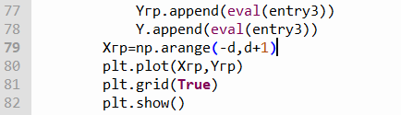
Рисунок 3
После вычислений рисуется её график, что можно увидеть на Рисунке 4.
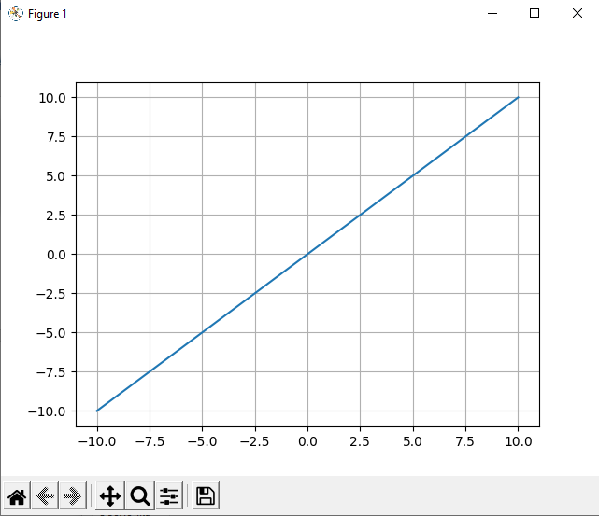
Рисунок 4
При построении графика, по умолчанию используется диапазон x ∈ [-2; 2], однако, диапазон можно изменить, используя поле для ввода второго окна, показанного на Рисунке 5.
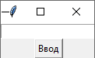
Рисунок 5

  - Эффект от применения разработанного приложения обучающимися средней общеобразовательной школы

В целях проверки работоспособности и изучения эффекта от использования, разработанное приложение было опробовано в процессе освоения тем раздела «Функции» предмета «Математика» было применено обучающимся средней общеобразовательной школы, обучающимся 7 «Б» класса. Приложение позволила организовать обучающимся самопроверку при выполнении заданий, связанных с построением графиков линейных и тригонометрических функций, нахождении точек, «лежащих» на графике функции.

Заключение
В ходе работы над проектом, были изучены теоретические и практические аспекты разработки приложений с применением языка программирования Python, разработано и применено в процессе изучения тем раздела «Функция» предмета «Математика», приложение, для визуализации процесса построения графика функции и проверки расчёта координат точек, принадлежащих функции. Таким образом была достигнута цель в разработке приложения, помогающего в изучении тем раздела «Функции» предмета «Математика» на уровне основанного общего образования.

Источники

- ПРИМЕРНАЯ РАБОЧАЯ ПРОГРАММА ОСНОВНОГО ОБЩЕГО ОБРАЗОВАНИЯ МАТЕМАТИКА / Текст: электронный // Информационный портал ИНСТИТУТ СТРАТЕГИИ РАЗВИТИЯ ОБРАЗОВАНИЯ РОССИЙСКОЙ АКАДЕМИИ ОБРАЗОВАНИЯ – 2021 – URL: https://edsoo.ru/pages/downloads/ Математика_Примерная_рабочая_программа_Проект (Дата обращения: 13.02.2023). – Режим доступа: свободный.
- Введение в Python / Текст: электронный // Информационный портал METANIT.COM - 18.01.2023 – URL: https://metanit.com/python/tutorial/1.1.php (Дата обращения: 13.02.2023). – Режим доступа: свободный.
- Что такое библиотеки? / Текст: электронный // Информационный портал Учебник Python 3 – URL: https://learn4kid-python.firebaseapp.com/python_data_structure/python_library (Дата обращения 15.02.2023). - Режим доступа: свободный.
- Обучение Python GUI (уроки по Tkinter) / Текст: электронный // Информационный портал PythonRu – URL: https://pythonru.com/uroki/obuchenie-python-gui-uroki-po-tkinterе (Дата обращения: 15.02.2023). - Режим доступа: свободный.
- Как строить графики с Pyplot / plt 2 / Текст: электронный // Информационный портал PythonRu – URL: https://pythonru.com/biblioteki/pyplot-urokiy (Дата обращения: 3.03.2023). - Режим доступа: свободный.

